下列化学方程式书写正确的是（ ）
A. 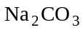＋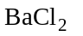＝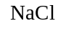＋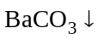
B. 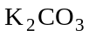＋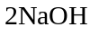＝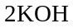＋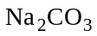
C. 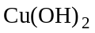＋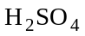＝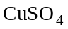＋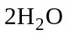
D. 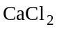＋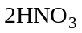＝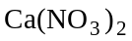＋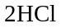
解析：
判断化学方程式是否正确，首先考虑的是这个反应能否发生，如能发生，其生成物是什么，化学式的书写是否正确；其次考虑该化学方程式是否配平。以上反应均是酸、碱、盐之间的反应，根据酸、碱、盐之间发生复分解反应的条件：产物中必须有水或沉淀或气体生成，显然C选项是正确的，A、B、D选项不正确.
答案：C

